**LAMPIRAN-LAMPIRAN**

**HASIL ANALISIS DATA SPSS**

1. **Hasil Uji Validitas**

**Variabel Kualitas Hidup**

1. **Aspek Kesehatan Fisik**

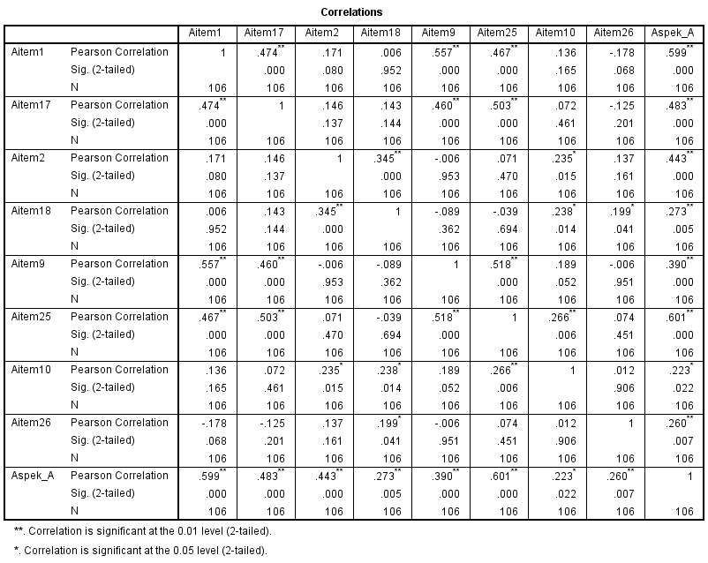

1. **Aspek Psikologis**

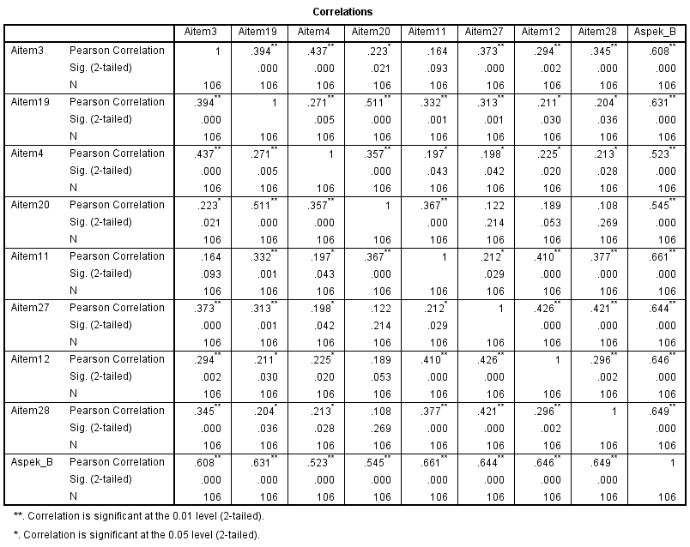

1. **Aspek Hubungan Sosial**

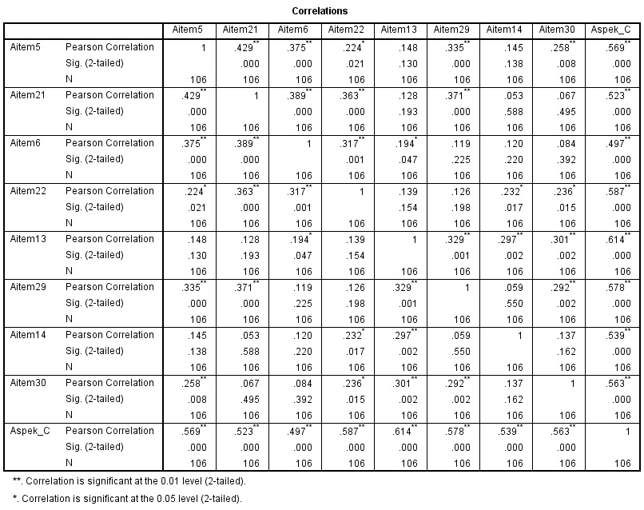

1. **Aspek Lingkungan**

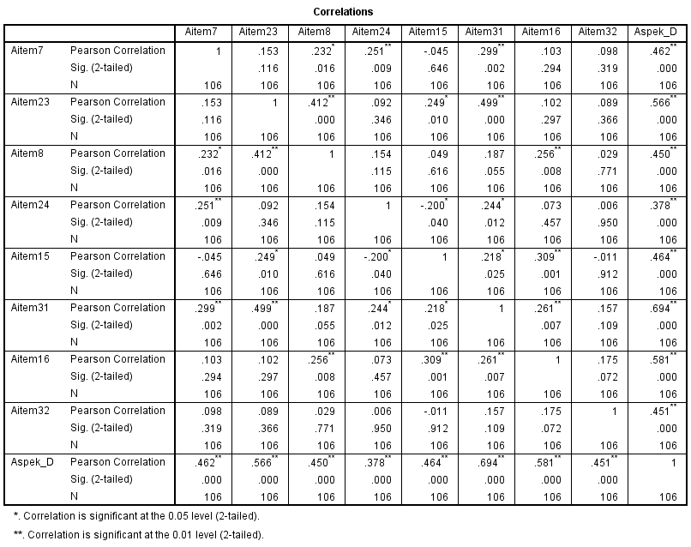

**Variabel Berpikir Positif**

1. **Aspek Harapan**

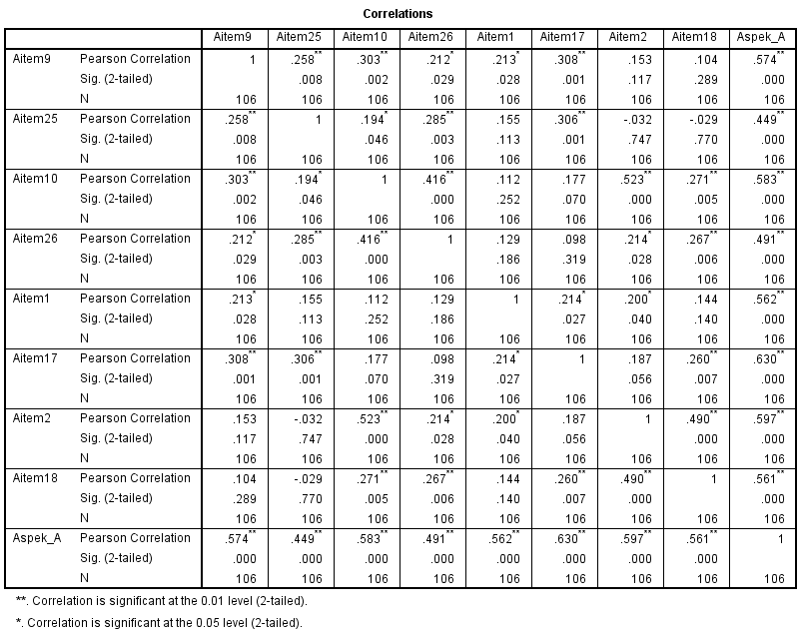

1. **Afirmasi Diri**

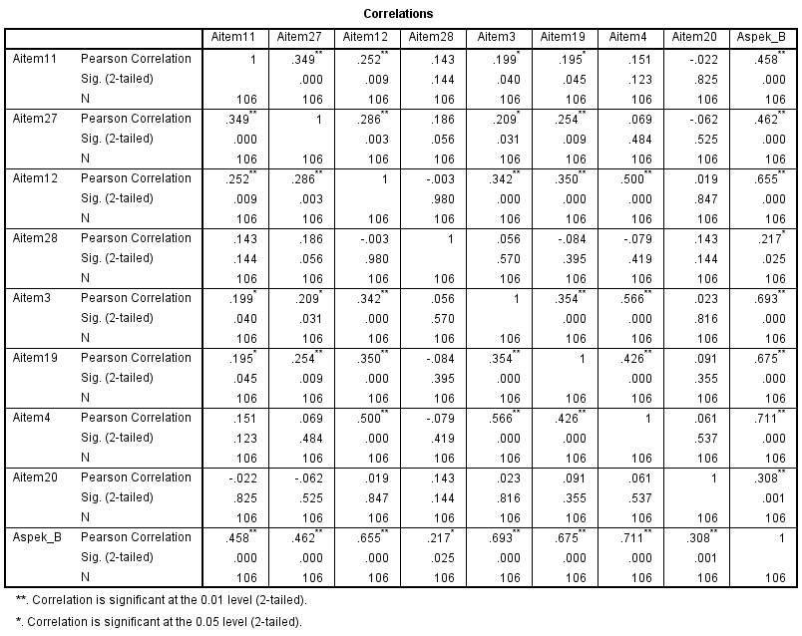

1. **Penyesuaian diri terhadap kenyataan**

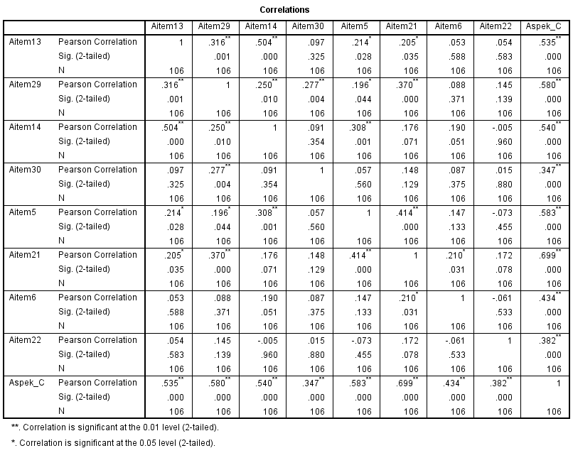

1. **Pernyataan yang tidak menilai**

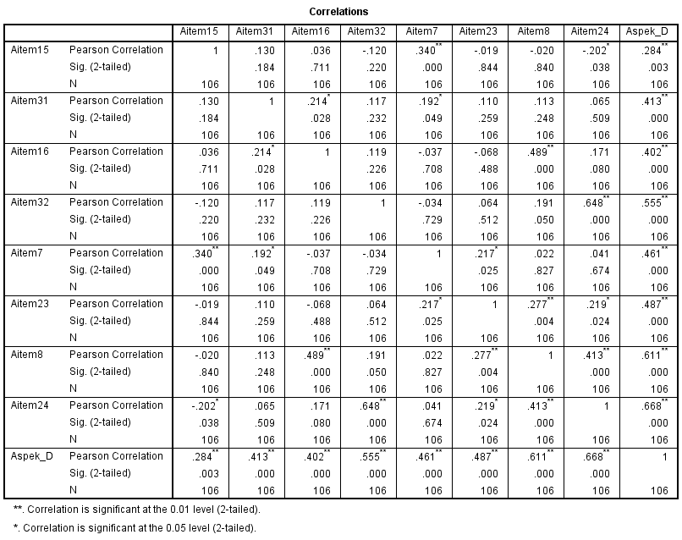

**Variabel Kepercayaan Diri**

1. **Optimis dan Objektif**

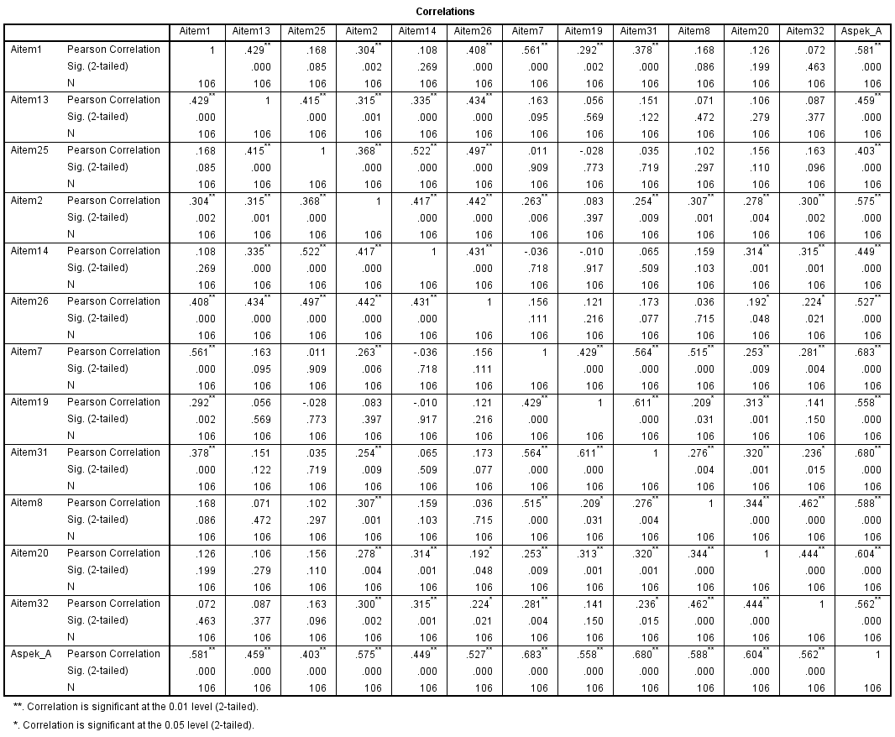

1. **Bertanggung Jawab**

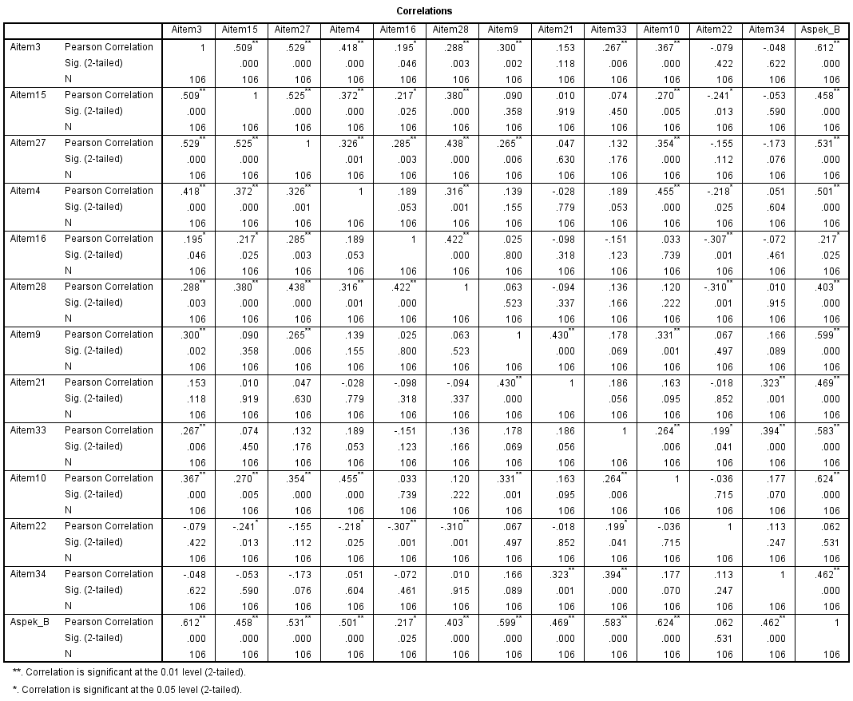

1. **Rasional dan Realistis**

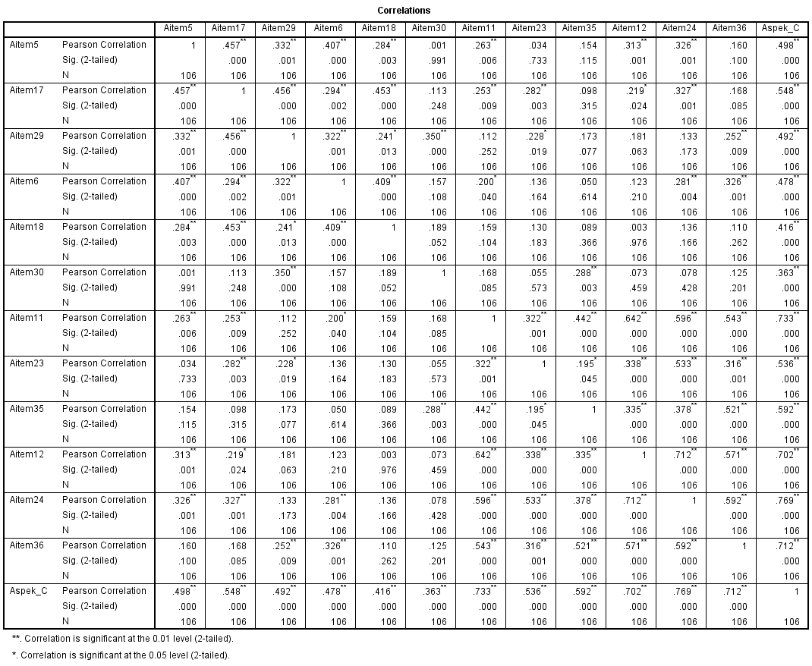

**2. Hasil Uji Reliabilitas**

**Variabel Kualitas Hidup**

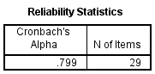

**Variabel Berpikir Positif**

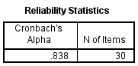

**Variabel Kepercayaan Diri**

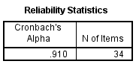

**3. Karasteristik Subjek Penelitian**

**Usia**

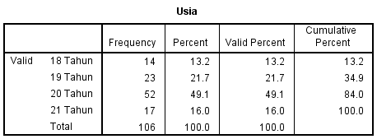

**Jenis Kelamin**

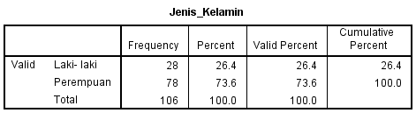

**Angkatan**

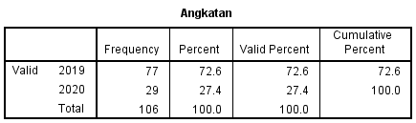

**4. Hasil Ujil Deskriptif**

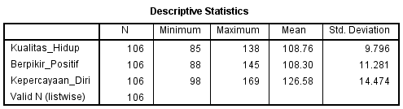

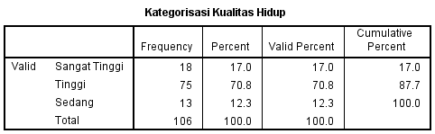

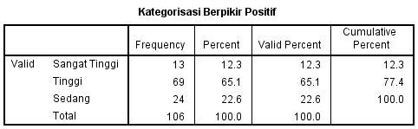

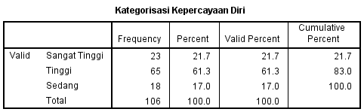

**5. Hasil Uji Asumsi: Normalitas**

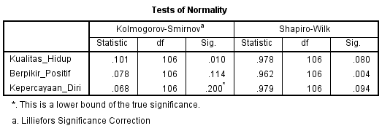

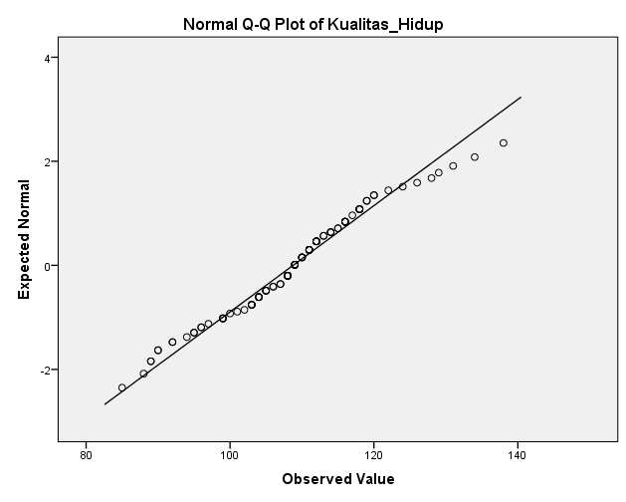

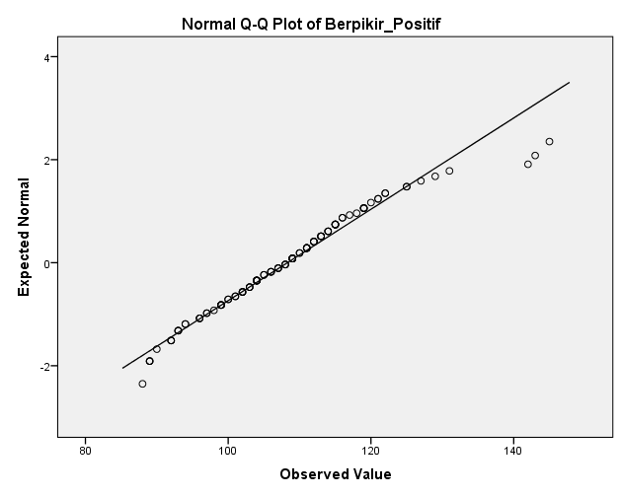

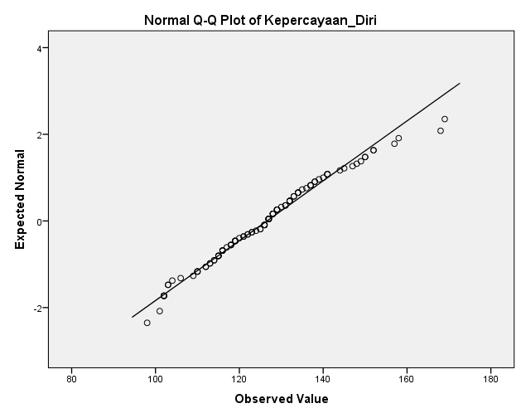

**6. Uji Asumsi: Linearitas**

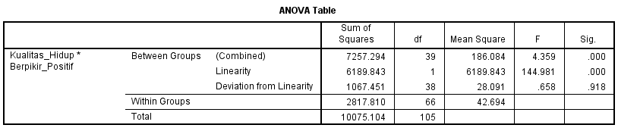

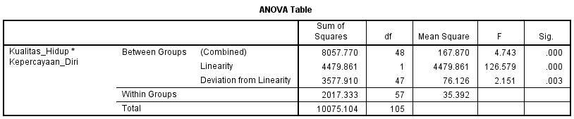

**7. Uji Asumsi: Multikolinearitas**

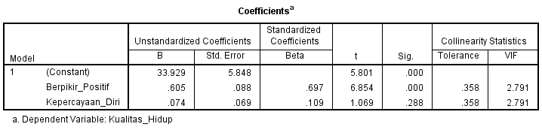

**8. Uji Asumsi: Heteroskedasitas**

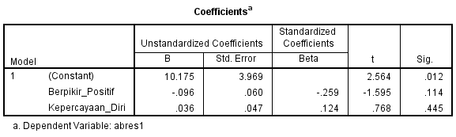

**9. Uji Asumsi: Autokorelasi**

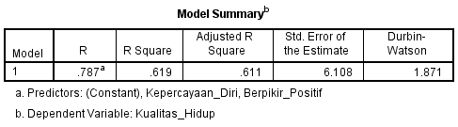

**10. Hasil Uji Hipotesis**

**Hipotesis model penuh**

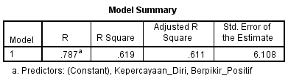

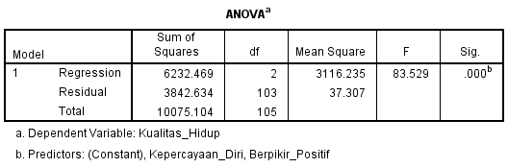

**Hipotesis Model Bertahap**

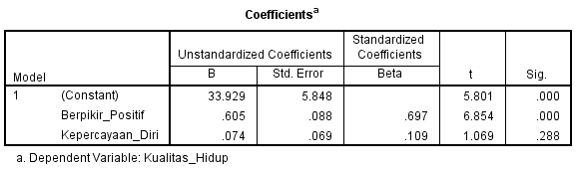

**11. Hasil Uji Hipotesis Tambahan: Multivariat Model Penuh**

**Aspek Kesehatan Fisik**

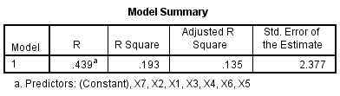

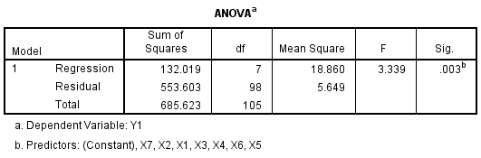

**Aspek Psikologis**

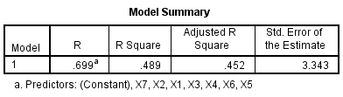

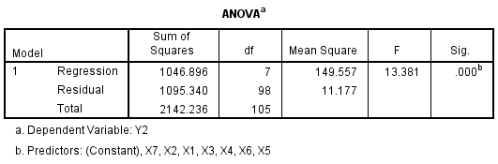

**Aspek Hubungan Sosial**

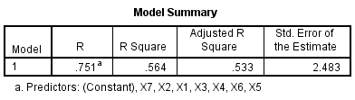

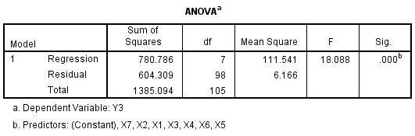

**Aspek Lingkungan**

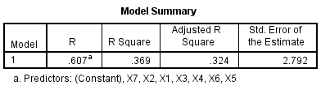

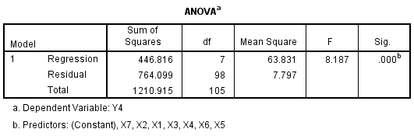

**12. Hasil Uji Tambahan: Parsial**

**Aspek Kesehatan Fisik**

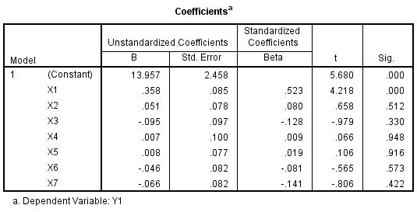

**Aspek Psikologis**

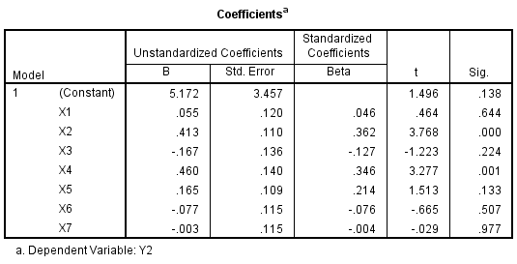

**Aspek Hubungan Sosial**

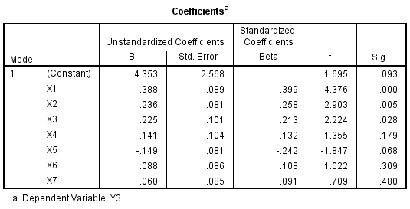

**Aspek Lingkungan**

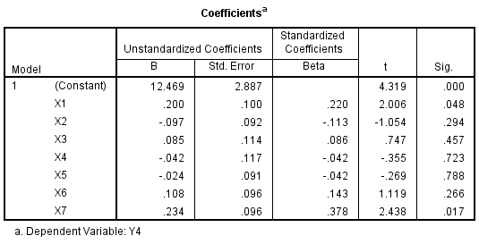

**13. Hasil Uji Hipotesis Tambahan: Model Akhir**

**Aspek Kesehatan Fisik**

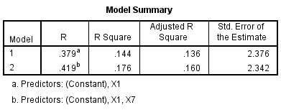

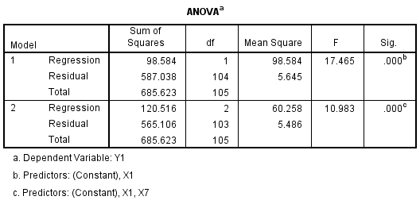

**Aspek Psikologis**

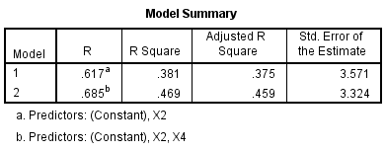

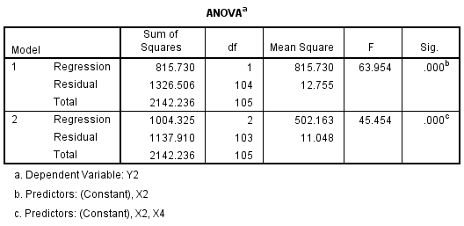

**Aspek Hubungan Sosial**

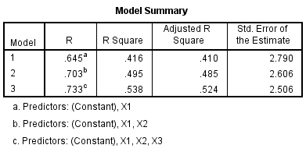

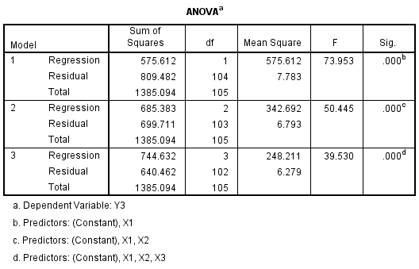

**Aspek Lingkungan**

